ANEXOS

Anexo 1: Proceso de negociación con Protropic y reunión con Corporación La Favorita
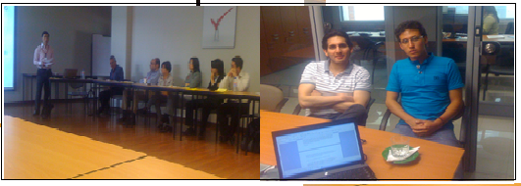
Fuente: Merino, Juan (2014). Proceso de negociación con Protropic y reunión con Corporación La Favorita

Anexo 2: Cadena de valor de la conserva de palmito
INICIO

RECEPECIÓN DE MATERIAS PRIMAS
PREPARACIÓN DE MATERIAS PRIMAS

TRASNFORMACIÓN DE MATERIAS PRIMAS
EMBALAJE

DESPACHO
FIN

Fuente: Merino, Juan. (2014). Cadena de valor con Apoyo Palmiste Creme.

Anexo 3: Art. 122 de la Ley de Propiedad Intelectual (CISE)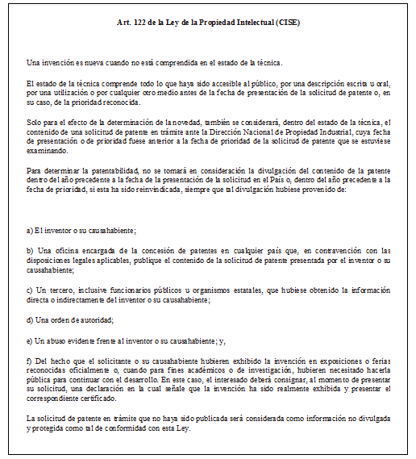
Fuente: Ley de Propiedad Intelectual (CISE).
Anexo 4: Artículos 18- 22: Reglamento de Seguridad y Salud de los Trabajadores y Mejoramiento del Medio Ambiente
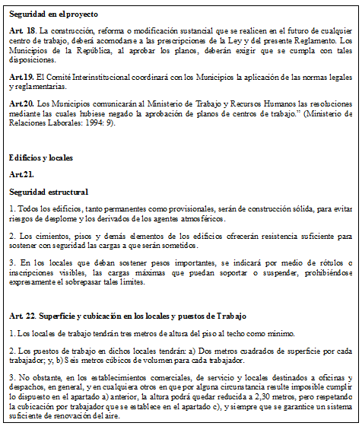Fuente: Reglamento de Seguridad y Salud de los Trabajadores y Mejoramiento del Medio Ambiente
Anexo 5: Artículos 23- 24: Reglamento de Seguridad y Salud de los Trabajadores y Mejoramiento del Medio Ambiente
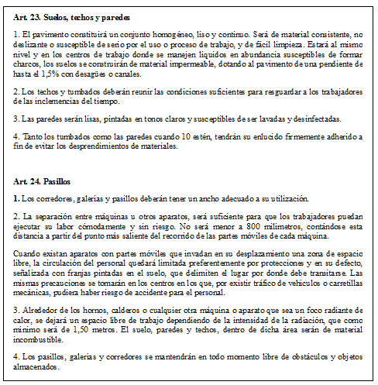
Fuente: Reglamento de Seguridad y Salud de los Trabajadores y Mejoramiento del Medio Ambiente.

Anexo 6: Artículos 25- 26: Reglamento de Seguridad y Salud de los Trabajadores y Mejoramiento del Medio Ambiente
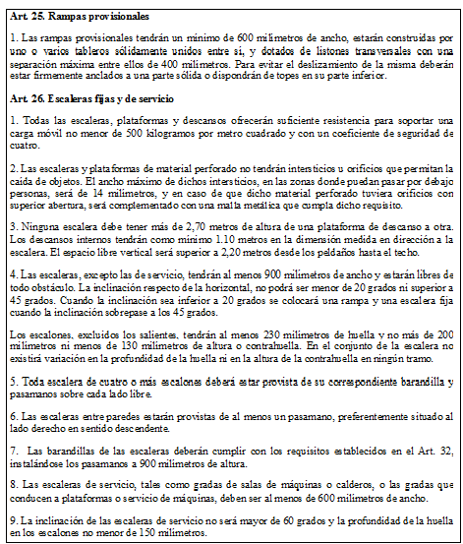
Fuente: Reglamento de Seguridad y Salud de los Trabajadores y Mejoramiento del Medio Ambiente
Anexo 7: Artículo 28: Reglamento de Seguridad y Salud de los Trabajadores y Mejoramiento del Medio Ambiente
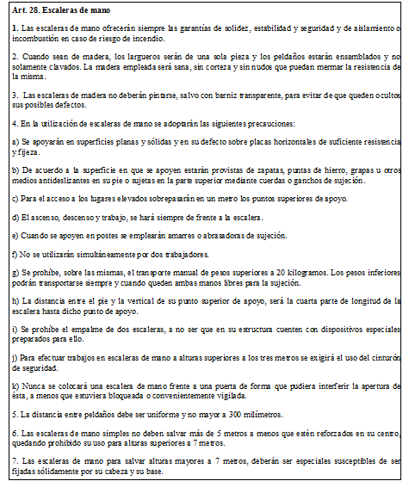
Fuente: Reglamento de Seguridad y Salud de los Trabajadores y Mejoramiento del Medio Ambiente

Anexo 8: Artículos 29 y 32: Reglamento de Seguridad y Salud de los Trabajadores y Mejoramiento del Medio Ambiente
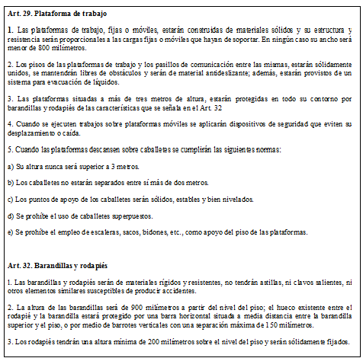
Fuente: Reglamento de Seguridad y Salud de los Trabajadores y Mejoramiento del Medio Ambiente

Anexo 9: Artículo 34: Reglamento de Seguridad y Salud de los Trabajadores y Mejoramiento del Medio Ambiente
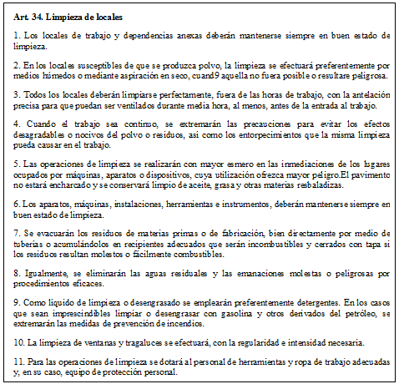
Fuente: Reglamento de Seguridad y Salud de los Trabajadores y Mejoramiento del Medio Ambiente

Anexo 10: Políticas internacionales sobre desechos sólidos no peligrosos
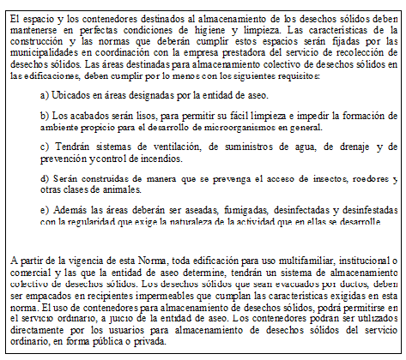
Fuente: Plan de Manejo de desechos sólidos no peligrosos

